Задание №1

Условие:

Найти время работы программы, вычисляющей сумму элементов одномерного массива размерностью n =100, n =1000, Методами C++ и с использованием ассемблерной вставки.

Исходный код программы на C++:  
  
  
#include **<iostream>**#include **<ctime>  
using namespace** std;  
  
**const int** n = 1000;  
  
**class** ArrayClass  
{  
  
 **protected**:  
 **int** *a;  
 **unsigned int** start_time;  
 **unsigned int** end_time;  
  
 **public**:  
 **void** initarray();  
 **void** outarray();  
 **int** sum();  
 **int** timer();  
};  
  
**void** ArrayClass::initarray(){  
 start_time = clock();  
 srand(time(0));  
 srand((**unsigned**)time(0));  
 a = **new int** [n];  
 **for**(**int** i=0;i<n;i++)  
 a[i]=rand()%4+2;  
  
}  
  
**void** ArrayClass::outarray(){  
  
 cout<<**"Исходный массив:\n["**;  
 **for**(**int** i=0;i<n;i++)  
 cout<<a[i]<<**" "**;  
 cout<<**"]\n"**;  
  
}  
  
**int** ArrayClass::sum(){  
 **int** buf_sum = 0;  
 **for**(**int** i=0;i<n;i++)  
 buf_sum+=a[i];  
 end_time = clock();   
 **return** buf_sum;  
}  
  
**int** ArrayClass::timer(){  
 **return** end_time - start_time;   
}  
  
**int** main(){  
  
 ArrayClass* arr_obj;  
 arr_obj = **new** ArrayClass;  
 arr_obj->initarray();  
 arr_obj->outarray();  
 cout<<**"Сумма: "**<<arr_obj->sum();  
 cout<<**"\nВремя: "**<<arr_obj->timer()<<**" мс.\n"**;  
   
**return** 0;  
}

Исходный код программы c использованием ассемблерной вставки:

#include **"stdafx.h"**#include **<ctime>**#include **<locale.h>**#include **<iomanip>**#include **<iostream>  
  
using namespace** std;  
**int** main() {  
 setlocale(LC_ALL, **"rus"**);  
 **const int** n = 1000;  
 **int** arr[n] = { 0 };  
 **int** i, sum;  
 printf(**"Исходный массив:\n"**);  
 **for** (i = 0; i <n; i++)  
 {  
 arr[i] = rand() % 4 + 2;  
 printf(**"%3d"**, arr[i]);  
 }  
  
 **unsigned int** start_time = clock();  
 _asm {  
 mov eax, 0; начальное значение суммы  
 mov ecx, 1000; счетчик цикла  
 mov esi, 0; начальное значение индекса  
 l : add eax, arr[esi]; eax = eax + arr[i]  
 add esi, 4; следующий индекс  
 loop l; цикл n раз  
 mov sum, eax  
 }  
 **unsigned int** end_time = clock();  
 **unsigned int** search_time = end_time - start_time;printf(**"\n sum= %d"**, sum);  
 cout << **" time= "** << clock() / 1000.0;getchar();  
}

Скриншоты программы:

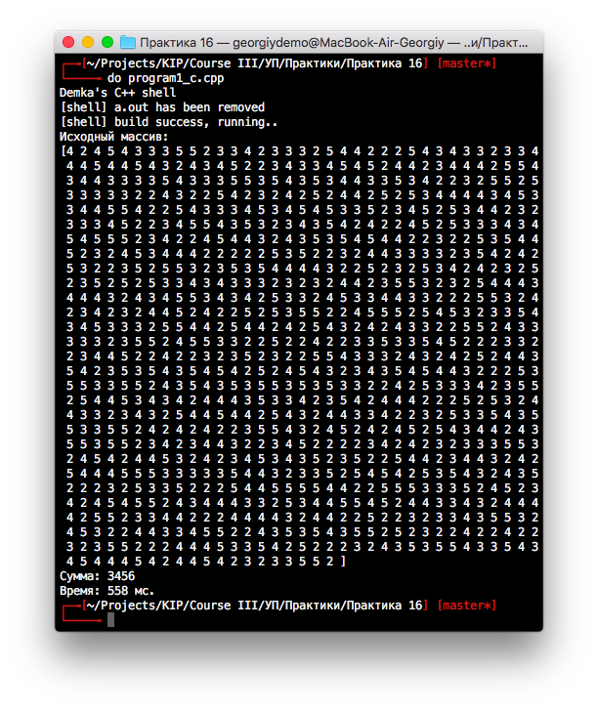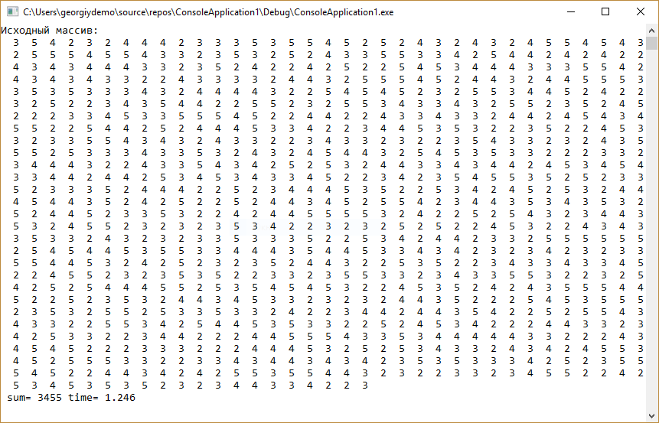

Задание №2

Условие:

Разместить в памяти компьютера массив из N целых чисел со знаком. Написать программу, позволяющую увеличить на 10 отрицательные элементы массива. Вывести на экран измененный массив, либо, если таких элементов в массиве нет, вывести на экран соответствующее сообщение. Ввод массива необходимо осуществлять двумя способами (предусмотреть наличие меню): вручную с клавиатуры, а также с помощью ГСЧ.

Исходный код программы на C++:

#include **<iostream>**#include **<ctime>  
using namespace** std;  
  
**class** ArrayClass {  
  
**protected**:  
 **int** *a;  
 **int** n;  
 **unsigned int** start_time;  
 **unsigned int** end_time;  
  
**public**:  
 **void** outarray();  
 **void** initarray();  
 **void** enterarray();  
 **void** checker();  
 **int** timer();  
};  
  
**void** ArrayClass::outarray() {  
  
 cout << **"Исходный массив:\n["**;  
 **for** (**int** i = 0; i<n; i++)  
 cout << a[i] << **" "**;  
 cout << **"]\n"**;  
  
}  
  
**void** ArrayClass::initarray() {  
  
 cout << **"Введите n => "**; cin >> n;  
 srand(time(0));  
 srand((**unsigned**)time(0));  
 a = **new int**[n];  
 **for** (**int** i = 0; i<n; i++)  
 a[i] = rand() % 100 - 50;  
 outarray();  
}  
  
**void** ArrayClass::enterarray() {  
  
 cout << **"Введите n => "**; cin >> n;  
 a = **new int**[n];  
 cout << **"<Заполняем массив>\n"**;  
 **for** (**int** i = 0; i<n; i++) {  
 cout << **"Введите элемент №"** << i << **": "**;  
 cin >> a[i];  
 }  
  
}  
  
**void** ArrayClass::checker() {  
 start_time = clock();  
 **for** (**int** i = 0; i<n; i++)  
 **if** (i % 2 == 0)  
 a[i] -= 1;  
  
 end_time = clock();  
}  
  
**int** ArrayClass::timer() {  
 **return** end_time - start_time;  
}  
  
**int** main() {  
  
 **int** k;  
 ArrayClass* arr_obj;  
 arr_obj = **new** ArrayClass;  
  
 cout << **"\n\n1. Генерация массива\n2. Ручной ввод массива\n=> "**;  
 cin >> k;  
 **switch** (k)  
 {  
 **case** 1:  
 arr_obj->initarray();  
 **break**;  
 **case** 2:  
 arr_obj->enterarray();  
 **break**;  
 }  
  
 arr_obj->checker();  
 arr_obj->outarray();  
  
 cout << **"\nВремя: "** << arr_obj->timer() << **" мс.\n"**;  
 **return** 0;  
  
}

Исходный код программы c использованием ассемблерной вставки:

#include **"stdafx.h"**#include **<iostream>**#include **<time.h>  
using namespace** std;  
  
**int** main(**void**) {  
 setlocale(LC_ALL, **"rus"**);  
 **unsigned int** *a;  
 **int** i, n = 0, k = 0, buf_n;  
 **do** {  
 cout << **"*1* Случайный ввод\n*2* Ручной ввод\n*0* Выход \n=> "**;  
 srand(time(NULL));  
 cin >> k;  
 **if** (k == 0)  
 **break**;  
 cout << **"n =>"**;  
 cin >> n;  
  
 a = **new unsigned int**[n];  
 **if** (k == 1)  
 {  
 cout << **"Исходный массив: "** << endl;  
 **for** (i = 0; i < n; i++)  
 {  
 a[i] = rand() % 50;  
 cout << a[i] << **" "**;  
 }  
 }  
 **if** (k == 2)  
 {  
 cout << **"Введите элементы: "** << endl;  
 **for** (i = 0; i < n; i++)  
 {  
 cout << **"a["** << i << **"]= "**;  
 cin >> a[i];  
 }  
 }  
  
 _asm {  
 mov esi, a  
 mov eax, [esi]  
 mov ecx, n  
 mov eax, 0  
  
 l1 :  
 test esi, 4  
 jnbe m2  
 sub[esi], 1  
 add esi, 4; следующий индекс  
  
 m2 :  
 inc esi  
 loop l1;  
  
 }  
  
 cout << **"\nПреобразованный массив: "** << endl;  
 **for** (i = 0; i < n; i++)  
 cout << a[i] << **" "**;  
  
 system(**"pause"**);  
 } **while** (k != 0);  
}

Скриншоты программы:

